**第17章 第一节 动物运动的形式和能量供应**

新北区魏村中学 陆红梅 2020.12.22

**教学目标：**

通过动物运动相关的视频和图片感知动物的运动形式多样，运动需要依赖一定的结构，结构体现一定的功能，感知结构与功能相适应的观点；

通过实例分析并理解生物的结构以及这些结构所表现出来的功能有利于生物的生存和种族繁衍，逐渐理解动物的运动是对环境的主动适应，认同进化与适应观；

通过视频、鸟类的骨骼、羽毛等实物及实验探究鸟类适于飞行的形态结构和生理特征，体会结构与功能相适应的观点；

通过分析推理，形成概念图的方式理解物质作为能量的载体，从动物个体进入细胞的路径，逐步形成物质与能量观。

**课前准备：**鸟的骨、羽毛，A4纸，鹅毛扇，视频，图片

|  |  |  |  |
| --- | --- | --- | --- |
| **板块** | **任务性问题设计** | **学生活动设计** | **目标达成反馈设计** |
| **一、动物运动形式和结构** | “天高任鸟飞，海阔凭鱼跃”。不同的动物有着不同的运动方式。下面我们先来欣赏自然界中各种动物运动   1. 【视频、图片】   动物有哪些运动形式？动物运动需要依赖的结构分别是什么？动物的运动形式与它们的生活环境有什么关系？  请大家结合视频、图片和平时积累完成工作单1。要求每种生活环境下至少填写2种运动形式。  同一种动物在不同的环境中，它们的运动方式相同吗？应用同种运动器官运动的动物运动方式一定相同吗？请分别举例说明。 | 聆听，  观看，  感受，  记录于工作单  思考，  小结归纳 | 学生代表展示回答，交流分享，  其他同学补充和评价  学生代表回答，  同学相互补充 |
| **二、动物通过运动主动地适应环境** | 问题1：运动对动物有什么意义呢？  【图片】鹰捕鱼、猎豹捕食飞奔的羚羊、  西风紧,北雁南飞、鱼类洄游等  问题2：动物能通过运动主动地适应环境，如果环境发生了较大变化，动物如何去适应环境？（分两种情况：环境极端变化、环境缓慢变化） | 观看，思考  归纳动物运动的意义  归纳自然选择、适者生存 | 学生代表回答，教师引导（动物可通过运动捕食，躲避敌害，有利于个体生存；通过迁徙等寻找适宜的生活环境，以便生存和繁衍后代等） |
| **三、动物运动形式和形态结构的适应性** | 近阶段，我发现家燕、大雁不见了！它们不远千山万水去南方越冬、飞鸽传书等主要靠飞行。那么，鸟为什么会飞呢？  1、根据日常生活经验，结合视频，鸟的骨骼、羽毛等实物，请你总结：**鸟类有哪些适于飞行的特点？**  播放视频：鸟类适于飞行的特征  师生总结：  飞行需要克服的困难：阻力小、重量轻、动力足  鸟类的这些特征真的有利于飞行吗？耳听为虚、眼见为实，接下来就让我们通过实验来探究一二。  请各小组自主选择以下二个探究问题中的一个加以探究。  探究问题一：鸟的体形呈流线型是适于鸟飞行的特点吗？（阻力）  探究问题二：鸟的羽毛在飞行时正羽排列成扇形适于鸟类飞行吗？（重量及动力）  材料：回收的A4复印纸 | 观察，  思考，  记录，  同伴互助  交流，补充  （建议边看边速写关键词）  学生4人一组  提出问题、作出假设、设计实验方案  小组代表展示 | 小组代表回答，教师引导，共同总结  （1.身体呈流线型； 2.前肢特化为翼；3.全身被覆羽毛，飞行时正羽排列成扇面形； 4.骨骼薄、中空； 5.胸肌发达 6.用肺呼吸，气囊辅助呼吸（双重呼吸）；7.食量大，消化能力强； 8.直肠短不存粪便；9.恒温动物 10.心率快；等等）  巡视、指导  小组展示  生生互评  总结 |
| **四、动物运动的能量供应** | 我们发现飞行需要克服的困难有：阻力小、重量轻、动力足。动力器官有了，动力源又在哪里呢？比如飞机飞行需要燃油提供能量，那鸟类飞行的动力源又在哪里呢？即能量从哪里来呢？  食物中所含的能量又是怎样释放出来用于动物的运动呢？请同学们自主阅读课本P79相关内容，完成下面的概念图：  M4LUKK6T3J[U8$J]VLEEO[H  其他动物的运动以及动物特殊的生理活动如：电鳗放电、萤火虫发光等，所需的能量也来源于细胞的呼吸作用。  动物的运动对动物的生存和种族的繁衍都有重要意义，动物通过运动主动地适应环境。任何动物都是和大自然相融相通的，让我们和动物一起在大自然爱的羽翼下欢笑着，灵动着，生活着，成长着！ | 思考，  独立完成，  同桌交流  聆听，思考 | 学生代表回答，  师生共评  学生畅所欲言（保护生态系统和生物） |
| **课外**  **研究** | 你观察过狗吗？狗的运动形式有哪些？  你选择一种你喜欢的脊椎动物，观察它的运动形式,思考它的运动形式与其特有的形态结构的关系。 | 课后研究 |  |

**陆红梅教学反思：**

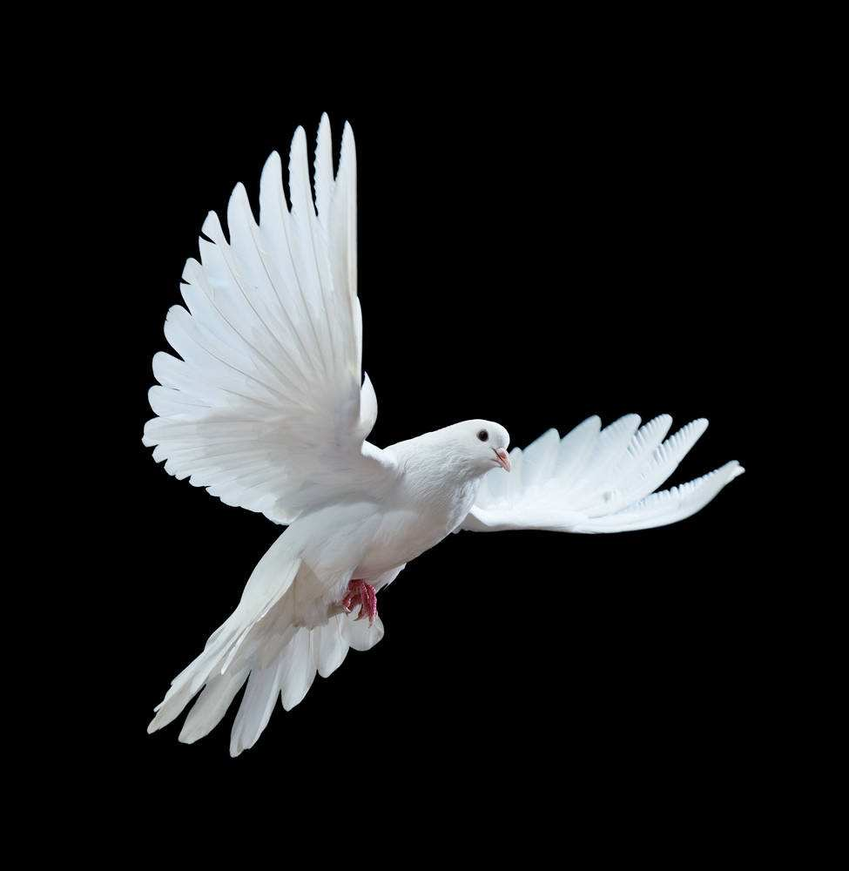设计意图：1.通过动物运动相关的视频和图片感知动物的运动形式多样，运动需要依赖一定的结构，结构体现一定的功能，感知结构与功能相适应的观点；2.通过实例分析并理解生物的结构以及这些结构所表现出来的功能有利于生物的生存和种族繁衍，逐渐理解动物的运动是对环境的主动适应，认同进化与适应观；3.通过视频及鸟类的骨骼轻、薄，有的呈片状，有的呈中空的管状，羽毛轻等实物观察及实验探究鸟类体形呈流线型、羽毛轻，飞行时排列成扇形等是适于飞行的特征，体会结构与功能相适应的观点；4.通过分析推理，形成概念图的方式理解物质作为能量的载体，从动物个体进入细胞的路径，逐步形成物质与能量观。

板书设计： 物 质

呼吸 阻力小

能 量 自量轻

供给 动力足

动物运动

依赖

决定

适应

结构 形式 环境

多样 多样 不同，复杂多变

反思：通过视频和图片感知动物的运动形式多样，感知结构与功能相适应的观点这一过程要精简，节约5-8分钟保证后面有充足的时间进行探究鸟适于飞行的特征的展示和评价，充分生生评价和师生评价；有可能的情况下完成能量供应概念图的构建，促进科学思维。另外，板书要适时构建完整。